Manual del usuario

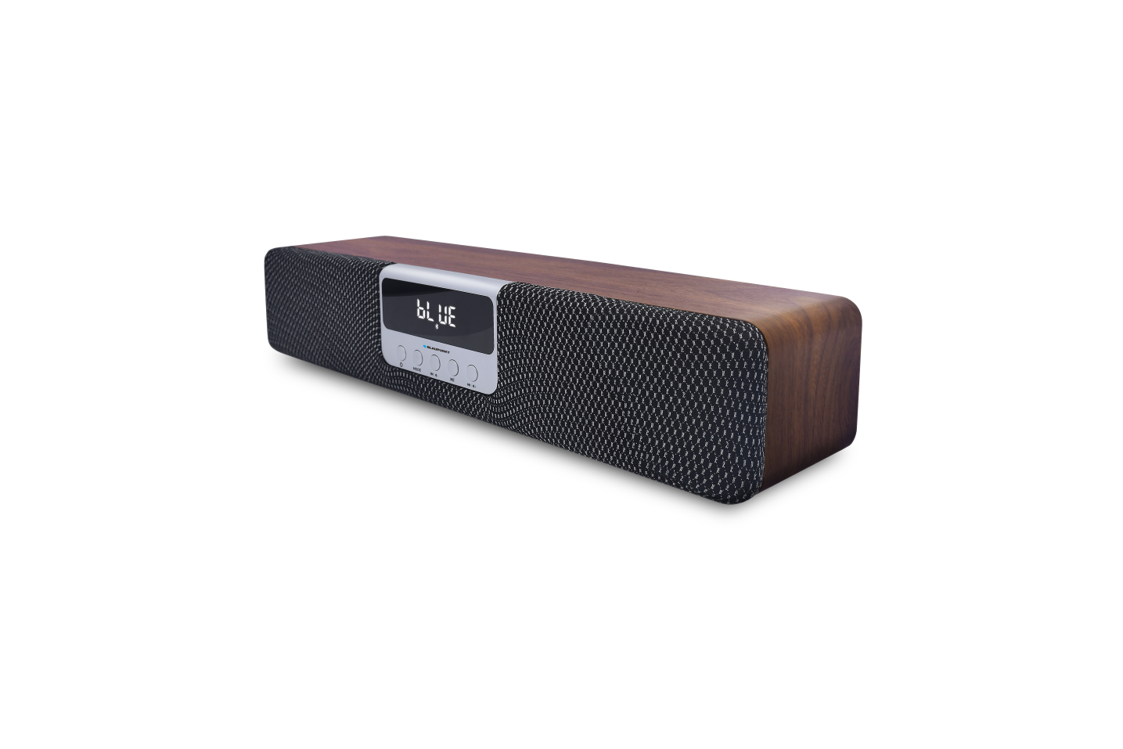



Barra de sonido pequeña portátil

BLP9650-001

Precauciones de seguridad

Lea estas instrucciones de seguridad antes de usar su dispositivo y guárdelas para consultas futuras.
- Si el cable está dañado, hágalo reparar por el fabricante, su servicio técnico o personal con la misma cualificación, para evitar cualquier tipo de riesgo.
- El cable debe estar siempre fácilmente accesible.
- Este dispositivo no está diseñado para ser utilizado por personas (incluidos niños) con capacidad física, sensorial o mental reducida. Las personas que no hayan leído este manual no deben utilizar este dispositivo, a menos que hayan recibido las explicaciones oportunas por parte de una persona responsable de su seguridad y estén supervisados.
- Debe vigilarse que los niños no jueguen con el dispositivo.
- El dispositivo debe ser siempre fácilmente accesible.
- No debe mojarse ni exponerse a las salpicaduras de agua.
- No deben colocarse sobre el dispositivo objetos que contengan líquidos, como por ejemplo jarrones.
- Deje siempre alrededor una separación mínima de 10 cm para garantizar una ventilación suficiente.
- No deben colocarse encima del dispositivo fuentes de llamas abiertas, como por ejemplo velas.
- Este dispositivo está diseñado para utilizarse únicamente en un ambiente templado.
- Una escucha prolongada del aparato de audio portátil a pleno volumen puede dañar el oído del usuario y causar problemas auditivos (sordera temporal o permanente, zumbidos en los oídos, acúfenos, hiperacusia).
Por lo que recomendamos no escuchar el dispositivo de audio portátil a un volumen demasiado alto y no más de una hora al día a un volumen medio.
- PRECAUCIÓN: Existe peligro de explosión si la batería no se reemplaza correctamente o por otra del mismo tipo o equivalente.
- La batería no debe exponerse a un calor excesivo, como por ejemplo al sol, el fuego o similar.
- No deben mezclarse tipos de baterías diferentes o nuevas y usadas.
- La batería debe colocarse con la polaridad correcta.
- Si la batería está deteriorada, debe retirarse del producto.
- La batería debe eliminarse de manera segura. Utilice siempre los depósitos de recogida existentes (consulte con su comerciante) para proteger el medio ambiente.
- La batería no puede ser reemplazada por el usuario, sino únicamente por el fabricante del producto, el departamento post-venta o por una persona cualificada.

DESCONEXIÓN EN LAS ZONAS RESTRINGIDAS
Desconecte el dispositivo móvil donde no esté permitido su uso o donde exista riesgo de causar una interferencia o daño, por ejemplo a bordo de una aeronave, cerca de equipo médico, o en lugares con productos químicos o explosivos.

LA SERGURIDAD VIAL ES LO PRIMERO
Compruebe las leyes y normas en vigor relativas al uso de este dispositivos móviles en el lugar en el que esté conduciendo.
  - No maneje el dispositivo móvil mientras esté conduciendo.
  - Concéntrese totalmente en la conducción
  - Siempre que sea posible, utilice el kit manos libres
  - Si las condiciones del tráfico lo permiten, salga de la vía y aparque antes de hacer o recibir llamadas.
  - Las señales de radio pueden afectar a alguno de los sistemas electrónicos del vehículo, como el audio estéreo o los sistemas de alarma.
  - Si el vehículo dispone de airbag, no obstaculice su apertura con equipos fijos o inalámbricos. Puede provocar heridas graves por un funcionamiento inadecuado.

INTERFERENCIAS
Un dispositivo inalámbrico puede recibir interferencias que afecten a su rendimiento.

PERSONAL AUTORIZADO
Únicamente el personal cualificado está autorizado para instalar o reparar este producto

ACCESORIOS
Utilice únicamente baterías, cargadores u otros accesorios que sean compatibles con este equipo. No conecte productos incompatibles.

MANTENGA SECO EL EQUIPO
Este equipo no es a prueba de agua. Manténgalo seco.

NIÑOS
Mantenga su dispositivo en un lugar seguro, fuera del alcance de los niños. El dispositivo móvil contiene piezas pequeñas que pueden suponer un riesgo de asfixia

Especificaciones técnicas

Tensión nominal: CC 5V 0,5A
Consumo máximo: 2,5 W
Tipo de batería: Li-ión de 1200 mAh
Frecuencia de radio: 2,4GHz
Potencia sonora: 2X5W
Rango de frecuencia: 80HZ—20KHZ
Versión compatible Bluetooth: 5,0
Distancia de mantenimiento de conexión Bluetooth: 10m
Dimensiones: 380 x 75 x 95 mm

Presentación del producto

Funcionamiento de teclas del panel frontal:

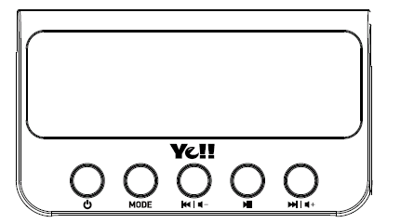

 | Mantenga pulsado para encender/apagar
 | Pulse para cambiar el modo: AUX-BT-USB/TF; Presione para configurar el reloj;
Pulse para canción anterior en modo BT/USB/TF; Presione para bajar el volumen;
Pulse para horas/minutos en modo reloj

Pulse para canción siguiente en modo BT/USB/TF; Presione para subir el volumen;
Pulse para horas/minutos en modo reloj

 | Pulse para reproducir/pausa en modo BT/USB/TF;  Presione para quitar emparejamiento en modo Bluetooth.  Presione para pasar a horas/minutos de la configuración del reloj en modo reloj, y pulse para cambiar las horas y los minutos.

Funcionamiento remoto:
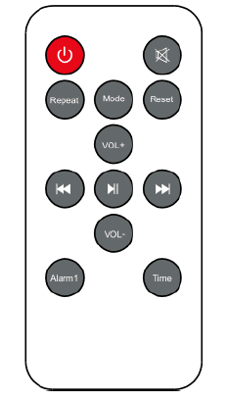


: Encendido/apagado
: Silencio
: Repetir (uno o repetir todo) en modo USB/TF
: Pulse para cambiar el modo AUX/ BT / USB / TF.
Presione para configuración del reloj
: Restablecer volumen por defecto (nivle 10)
: Subir volumen
: Pulse para canción anterior en modo BT/USB/TF;
Pulse para hora/minuto anterior en modo reloj;
: Pulse para reproducir/pausa. Presione para desconectar en modo BT. Presione para configuración de reloj/despertador en modo hora.


: Pulse para canción siguiente en modo BT/USB/TF. Pulse para hora/minuto siguiente en modo reloj;
: Bajar volumen
: Pulse para despertador. Presione para configuración de despertador
: Pulse para indicación de hora
Presione para configuración de reloj

Declaración de cumplimiento UE

Funcionamiento del panel posterior
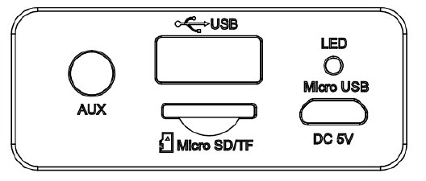
Puerto Aux: Conecte el altavoz con el teléfono/iPad/ordenador/MP3/MP4 con un cable de toma de 3,5mm;
Puerto USB: Inserte la unidad USB para reproducir música;
Puerto Micro SD/TF Inserte la tarjeta Micro SD/TF para reproducir música;
Puerto CC 5V: Para cargar con cable USB;
Indicador LED: Durante la carga está rojo, con carga completa está verde
Observaciones: Use un objeto delgado para introducirlo en el puerto «AUX» si los botones no funcionan súbitamente, el altavoz se apagará cuando lo introduzca; reinicie el altavoz para que funcione con normalidad tras sacar el objeto.

Operación de conexión y desconexión Bluetooth
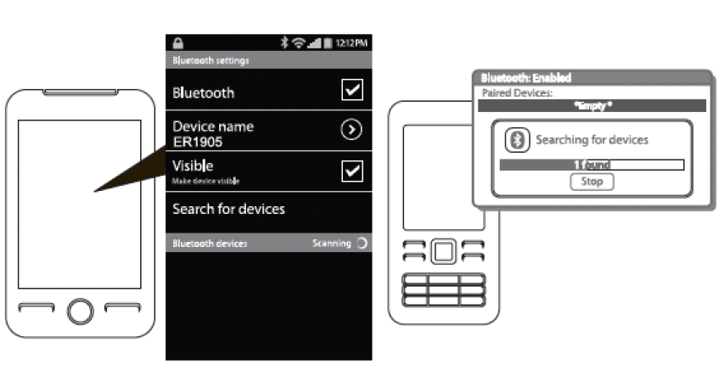
BLP9650

- Pulse la tecla para encender;
- Pulse la tecla para pasar a modo Bluetooth, parpadeará lentamente «BLUE» en la pantalla;
- Abra el dispositivo Bluetooth para localizar el altavoz, conecte con el nombre «BLP9650» el dispositivo Bluetooth, introduzca la clave «0000» si es necesario, escuchará un tañido que significa que Bluetooth ha conectado correctamente, y «BLUE» en la pantalla quedará fijo.
- Mantenga pulsado  para desconectar el dispositivo Bluetooth actual para conectar un dispositivo nuevo.

Dag Technologie® declara por la presente que este equipo cumple con los requisitos esenciales y otras disposiciones relevantes de la Directiva 2014/53/UE. La declaración de conformidad está disponible en la siguiente dirección:

http://www.mms-support.net/OTA/ECD_DAG_BLP9650-001.pdf

La Directiva Europea 2012/19/UE sobre residuos de aparatos eléctricos y electrónicos (AEE) dispone que los aparatos eléctricos usados procedentes de uso doméstico deben eliminarse separadamente de los residuos municipales normales. Los aparatos usados deben recogerse de forma separada para optimizar la recuperación y el reciclaje de los materiales que contienen y reducir de este modo el impacto en la salud humana y en el medio ambiente. El símbolo del contenedor de basura tachado sobre el producto le recuerda su obligación de que cuando elimine el aparato, debe recogerse por separado.
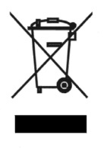
No se exponga a volúmenes altos durante periodos prolongados de tiempo para evitar posibles daños auditivos.

Importado por Dag Technologie®
79/81 Ancienne route Nationale 7
69570 Dardilly
FRANCIA



Dag Technologie®
79/81 Ancienne Route Nationale 7
69570 Dardilly - Francia

Todos los derechos reservados. Todos los nombres comerciales son marcas registradas por sus respectivos propietarios. Las especificaciones pueden cambiar sin previo aviso.

